商品頁活動電梯

(此頁面操作均為在sp-script20190619.js)

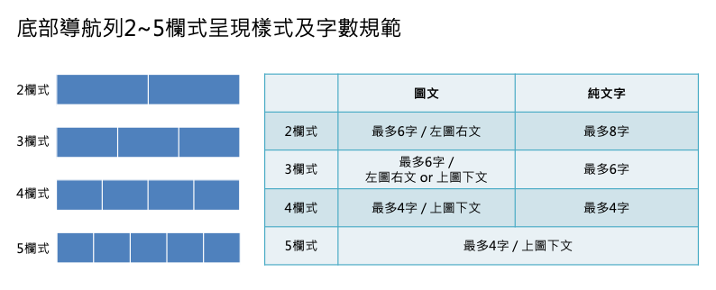

Q1：改變icon是在左邊還是上面 => top/上面 ; left/左邊

(限制：2欄只能左圖右文 ; 4、5欄只能上圖下文)



Q2：底部的nav內資料填寫（以四欄位舉例）

1. 請不要動到大括號、冒號、雙引號、逗號
2. linkUrl：導過去商品連結
3. imgUrl：圖片連結(分為無路徑ex. icon.png / 或者如果共用電梯要有絕對路徑 ex. <https://etmall/9587/icon.png>) ps. 如果無圖就不用填保留雙引號
4. words：顯示文字內容，文字字數請照上方規範 ps. 無文字不用填保留雙引號
5. 如要變五欄，可以把灰色註解的// 刪掉; 反之如果要變成三欄也要把{內容},整個註解或刪掉

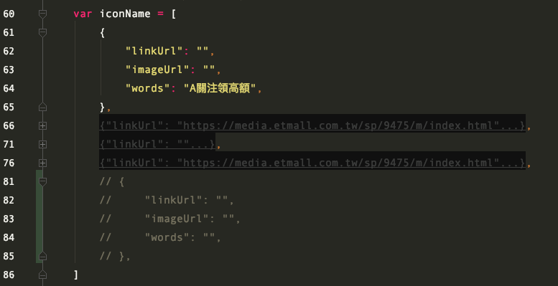 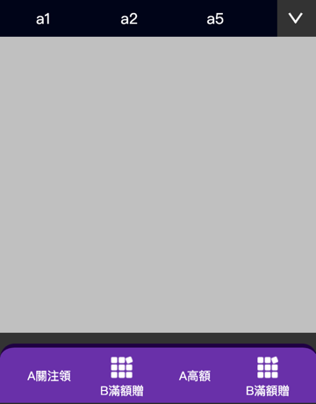

Q3：大網右邊電梯文字？請由組版系統banner替代文字填寫

